ПОЛОЖЕНИЕ О ПРОВЕДЕНИИ ЧЕТВЕРТОГО ВСЕРОССИЙСКОГО КОНКУРСА ДЕТСКОГО РИСУНКА
«ГДЕ КАЗАК, ТАМ И СЛАВА»,
ПОСВЯЩЕННОМУ ПРАЗДНОВАНИЮ ДНЯ МАТЕРИ-КАЗАЧКИ.

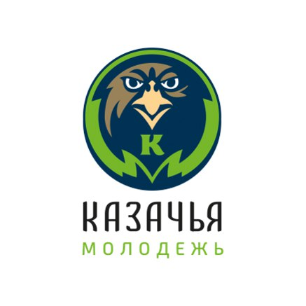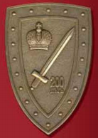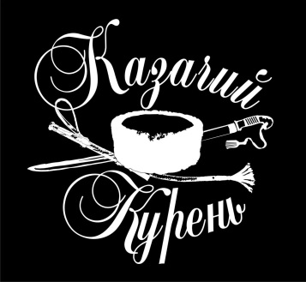

Г. САМАРА
2018г.

ПОЛОЖЕНИЕ О ПРОВЕДЕНИИ ЧЕТВЕРТОГО ВСЕРОССИЙСКОГО КОНКУРСА ДЕТСКОГО РИСУНКА
«ГДЕ КАЗАК, ТАМ И СЛАВА»,
ПОСВЯЩЕННОМУ ПРАЗДНОВАНИЮ ДНЯ МАТЕРИ-КАЗАЧКИ.
Конкурс проводится в рамках реализации "Стратегии развития государственной политики Российской Федерации в отношении российского казачества до 2020 года"
(утв. Президентом РФ 15.09.2012 N Пр-2789)
1. ОБЩИЕ ПОЛОЖЕНИЯ
1.1. Организаторы и цели конкурса
1.1.1. Конкурс детского рисунка (далее – Конкурс) проводится в рамках празднования Дня Георгиевских кавалеров
1.1.2. Организатором Конкурса является ОМД «Казачий Дозор» Самарская область https://vk.com/kdsmr (далее – Организатор).
Соорганизаторы:
ОД «Казачий Дозор» https://vk.com/kaz.dozor,
Самарский отдел конвоя Царя-мученика Николая II. http://sestroretsk.com/
Ассоциация поддержки развития молодёжного казачьего движения «Союз казачьей молодёжи» https://vk.com/kazmolrf ,
Магазин казачьей справы «Казачий Курень» https://vk.com/kazak.artel .
1.1.3. Организация и проведение Конкурса строится на принципах общедоступности, свободного развития личности и свободы творческого самовыражения участников Конкурса.
1.1.4. Конкурс проводится на всей территории Российской Федерации в три
этапа:
1 этап – с 20 сентября по 20 ноября 2018 г. Сбор работ
2 этап – с 21 ноября по 8 декабря 2018 г. Работа Жюри Конкурса
3 этап – 9 декабря 2018 г. Подведение итогов в группе
https://vk.com/ kazakkonkurs
1.1.5. Цели и задачи конкурса:
- Развитие патриотизма и любви к Родине и её истории;
- Приобщение детей и подростков к творчеству и историческому осознанию значимости вклада казачества и православия в жизни России;
- Привлечение внимания детей и подростков к истории казачества и своей родословной;
- Поддержка талантливых детей;
- Эстетическое воспитание детей;
- Вовлечение детей в занятие художественным творчеством;
1.2. Предмет и участники Конкурса
1.2.1. Предметом Конкурса являются детские рисунки на тему «Были бы казачки, а казаки будут». Работы должны быть посвящены известным казачкам, казачкам своей семьи, знаменательным событиям в истории казачества в которых участвовали женщины, традициям казаков связанных с женщинами, бытовым зарисовкам с участием женщин.
1.2.2. Участниками Конкурса могут выступать дети в 4 возрастных категориях:
▪ дети от 0 до 6 лет
▪ дети от 7 до 10 лет
▪ дети от 11 до 14 лет
▪ дети от 15 до 18 лет
Места присуждаются только, если категория набрала 10 и более участников. В случае если в категории меньше 10 работ, то призовые места не присуждаются, но работы участвуют в дополнительных номинациях.
1.2.3. На Конкурс принимаются изображения рисунков, выполненных в цветном исполнении на бумаге формата А4 в любой технике, с использованием любых средств для рисования (карандаши, мелки, акварель, гуашь и т.д.).
1.2.4. На Конкурс не принимаются работы, выполненные в виде коллажей и аппликаций, а также работы, которые полностью или частично выполнены с применением программ для графического моделирования и дизайна.
1.2.5. Рисунки должны быть выполнены без помощи родителей и педагогов и подписаны: фамилия, имя, возраст конкурсанта, телефон и Ф.И.О. одного из родителей (законных представителей), адрес проживания.
1.2.6. Представленные на Конкурс работы должны быть высланы в электронном виде личным сообщением https://vk.com/id50716159 . А также по электронной почте tatyana_mur75@mail.ru .
1.2.7. Отправляя Работу на Конкурс, один из законных представителей Участника, не достигшего 14 лет, соглашается с условиями конкурса, указанными в данном Положении, в том числе дает согласие:
- на возможное размещение рисунков в группах «Казачий Дозор» и сайте;
- на возможную публикацию рисунков в электронных и печатных версиях СМИ;
- на использование рисунков для подготовки внутренних отчетов Организатора;
- на использование рисунков в печатных и рекламных материалах «Казачий Дозор»;
- на использование рисунков в продукции магазина казачьей справы «Казачий Курень»
1.2.8. Каждый Участник может представить на Конкурс не более одной Работы.
Все последующие Работы к участию в Конкурсе не допускаются и не рассматриваются.
2. НАГРАДЫ КОНКУРСА
2.1. В рамках Конкурса учреждаются следующие премии для победителей: Авторы лучших трех Работ в каждой возрастной группе (всего 12), признанных решением Жюри Конкурса победителями, награждаются дипломами и ценными призами.
2.2. Лучшие работы в следующих номинациях:
▪ «Лучший портрет»
▪ «Лучшая бытовая зарисовка»
▪ «Лучшее эссе» (конкурс сопроводительных записок)
Авторы лучших работ в данных номинациях награждаются дипломами и поощрительными призами.
Призы предоставляет магазин казачьей справы «Казачий Курень» https://vk.com/kazak.artel.

3. ПОРЯДОК, СРОКИ И МЕСТО ПОДАЧИ РАБОТ НА УЧАСТИЕ В КОНКУРСЕ
Чтобы принять участие в конкурсе необходимо:
3.1. Направить Организатору работу личным сообщением https://vk.com/id50716159, либо по электронной почте tatyana_mur75@mail.ru.
3.2. В сообщении к работе должны быть указаны фамилия, имя, возраст ребенка, ФИО и контактный телефон родителей, адрес проживания. Неподписанные работы к участию в Конкурсе не принимаются.
3.3. Работа должна сопровождаться краткой (не более 2000 символов) исторической справкой и описанием события либо персонажа изображенного в работе. Справки участвуют в конкурсе в номинации «Лучшее эссе».
3.4. Рисунки принимаются в формате JPEG, исторические справки в формате doc.
3.5. Работы Участников Конкурса должны поступить Организатору до 23 часов 59 минут 20 ноября 2018 года включительно.
3.6. Работы, не соответствующие тематике Конкурса или требованиям, указанным в Положении, к участию в Конкурсе не допускаются и не рассматриваются.
4. ЖЮРИ КОНКУРСА
4.1. Организатор Конкурса образует и утверждает состав жюри Конкурса.
4.2. В состав жюри Конкурса включены представители Движения «Казачий Дозор» и других казачьих организаций, а также Епархии и исторических обществ.
4.3. Численный состав жюри не менее 5 человек. Члены жюри будут представлены в группе https://vk.com/ kazakkonkurs в процессе конкурса.
4.4. Жюри оценивает представленные Работы участников Конкурса и определяет победителей.
5. ПОРЯДОК И КРИТЕРИИ ВЫБОРА ПОБЕДИТЕЛЯ И ПРИЗЕРОВ КОНКУРСА
5.1. Критериями выбора Победителей Конкурса являются соответствие тематике, оригинальность исполнения Работ и точность сопроводительной справки.
5.2. Оценка рисунков участников Конкурса и выявления победителей осуществляется членами жюри Конкурса на специальных рабочих встречах по Конкурсу.
6. ПОДВЕДЕНИЕ ИТОГОВ КОНКУРСА
6.1. Итоги Конкурса должны быть подведены и объявлены 9 декабря 2018 года в группе https://vk.com/ kazakkonkurs.
7. НАГРАЖДЕНИЕ ПОБЕДИТЕЛЕЙ КОНКУРСА
7.1. Вручение Призов победителям Конкурса осуществляется после подведения итогов Конкурса в группе https://vk.com/ kazakkonkurs.
7.2. Отправка призов и наград победителям состоится «Почтой России».

